Modelos dinámido del comportamiento del manipulador.

Carlos Enrique Moran Garabito

Formación Newton-Euler

El movimiento de un cuerpo rígido puede ser descompuesto en el movimiento de traslación de un punto arbitrario fijo al cuerpo rígido, y el movimiento de rotación del cuerpo rígido respecto de ese punto. Las ecuaciones dinámicas de un cuerpo rígido pueden también ser representadas por dos ecuaciones; una que describe el movimiento de traslación del centroide (o centro de masa) y otra que describe el movimiento de rotación alrededor del centroide. La primera manera es la ecuación de movimiento de una partícula de masa de Newton y la segunda manera es la ecuación de movimiento de Euler.

De manera similar la aceleración general del sistema de puede describir como:

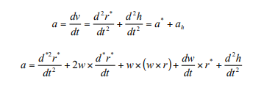

A partir de las ecuaciones de la sección anterior se desarrolla a continuación el planteamiento general para la cinemática de los eslabones del robot.

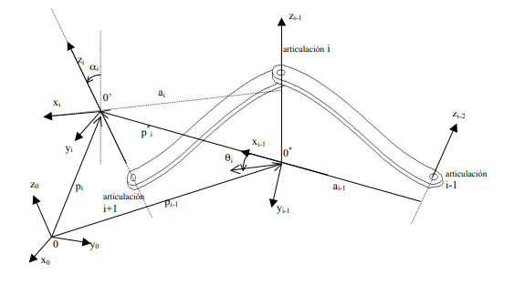

Figura Relaciones vectoriales entre los sistemas de referencia 0,0\* y 0’

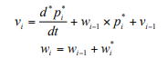De acuerdo a la figura las ecuaciones cinemáticas para los eslabones de un robot, se pueden escribir como:

Debe notarse que la velocidad angular del sistema de referencia *Wi* es igual a la suma de la velocidad angular absoluta del sistema i-1 más la velocidad angular relativa \* *Wi* del eslabón referida a su propio sistema de coordenadas.

La aceleración lineal del sistema de coordenadas de la articulación i es:

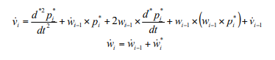

La aceleración angular del sistema de referencia i (xi, yi, zi) respecto del sistema (xi-1, yi-1, zi-1) se consigue de manera similar a la ecuación.



por lo que la ecuación queda como:



En general para un robot los sistemas de coordenadas (xi-1, yi-1, zi-1) y (xi, yi, zi) están unidos a los eslabones i-1 e i.

La velocidad del eslabón i respecto del sistema de coordenadas i-1 es qi & . Si el eslabón es prismático, la velocidad será una velocidad de traslación relativa respecto del sistema (xi-1, yi-1, zi-1) y si es rotacional le corresponderá una velocidad rotacional relativa del eslabón i respecto del sistema (xi-1, yi-1, zi-1), por lo tanto:

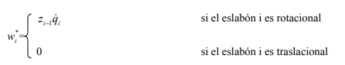

donde qi & es la magnitud de la velocidad angular del eslabón i con respecto al sistema de coordenadas (xi-1, yi-1, zi-1). De manera similar:

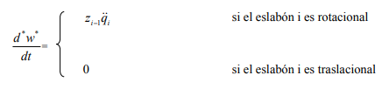

Debe notarse que el vector i−1 z es igual a (0, 0, 1 $)^{1}$.

Las velocidades y aceleraciones de los sistemas de coordenadas ligados a cada eslabón son absolutas y se calculan como:

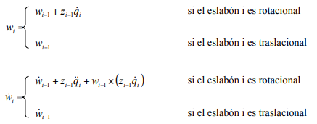

Las velocidades lineales de los sistemas de referencia de cada eslabón se calculan como:

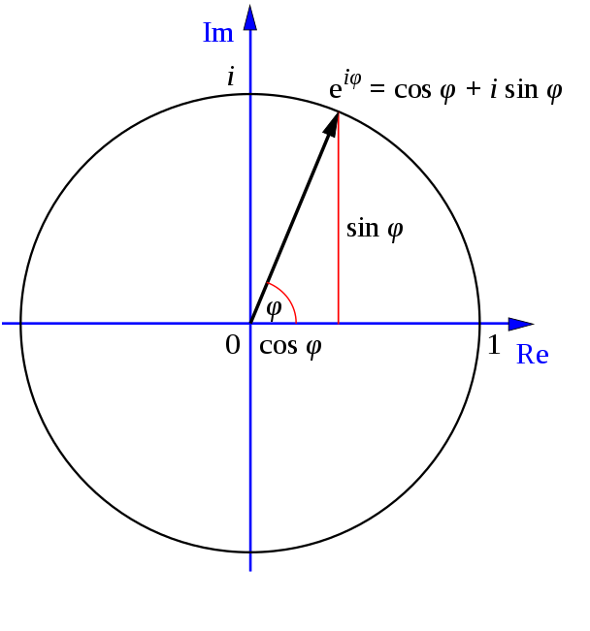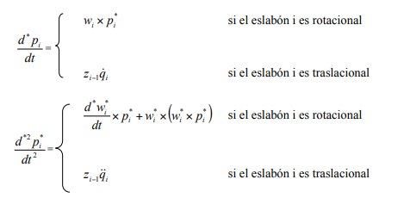

*Ficha Bibliográfica*

* Dunham, William (1999). Euler: The Master of Us All. The Mathematical Association of America. p. 17.
* Finkel, B.F. (1897). «Biography- Leonard Euler». The American Mathematical Monthly 4 (12): 300.
* Dunham, William (1999). Euler: The Master of Us All. The Mathematical Association of America. pp. xiii. «Lisez Euler, lisez Euler, c'est notre maître à tous.»
* James, Ioan (2002). Remarkable Mathematicians: From Euler to von Neumann. Cambridge. p. 2. ISBN 0-521-52094-0.